ONLINEVAAZ
İyilik Köprüsü, Zekat ve Fıtır Sadakası
14 Mart 2025
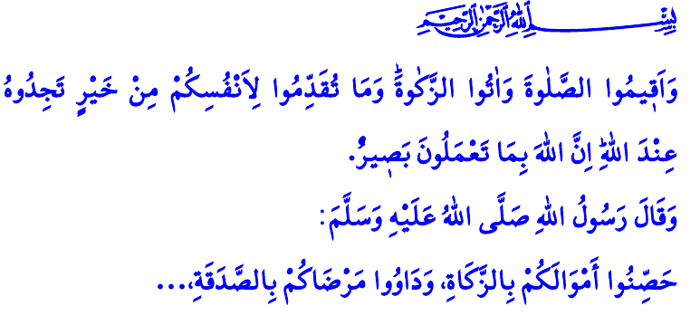
Muhterem Müslümanlar!
Yüce dinimiz İslam, imkânlarımızı ihtiyaç sahipleriyle paylaşmamızı; onları koruyup gözetmemizi emretmiştir. Yardımlaşma ve dayanışma şuuruyla birbirimize kenetlenmemizi istemiştir. İşte bizlere bu bilinci kazandıran ibadetlerden biri de zekâttır. Yüce Rabbimiz, “Namazı kılın, zekâtı verin. Önceden kendiniz için ne hayır yaparsanız Allah katında onu bulursunuz. Şüphesiz Allah yaptıklarınızı eksiksiz görür.” buyurmaktadır.
Aziz Müminler!
İslam’ın beş esasından biri olan zekât; dinen zengin sayılan bir Müslümanın, malının belli bir kısmını yılda bir defa ihtiyaç sahiplerine vermesidir. Zekât; paylaşmanın, yardımlaşmanın ve dayanışmanın ibadete dönüşmüş halidir. Zekât sayesinde insanlar birbiriyle kaynaşır; sevgi ve saygıya dayalı bir huzur ortamı oluşur. Fakir ile zengin arasında iyilik ve muhabbet köprüleri kurulur. Zekât; mal ve servetin gerçek sahibinin Allah olduğunu bizlere hatırlatır. İyiliklerin çoğalmasına, kötülüklerin azalmasına vesile olur. Cimrilikten ve dünyaya aşırı bağlanmaktan bizleri korur. Bedenimizi, ruhumuzu ve malımızı maddi ve manevi hastalıklardan arındırır. Nitekim Allah Resûlü (s.a.s), “Zekât vererek mallarınızı korumaya alın. Sadaka vererek de hastalarınız için Allah’tan şifa isteyin.” buyurmaktadır.
Kıymetli Müslümanlar!
Paylaşma ve dayanışma bilincimizi güçlendiren bir diğer ibadet ise fıtır sadakasıdır. Fitre olarak bildiğimiz bu ibadet, Ramazana erişmenin, bayrama kavuşmanın şükrüdür. Dinen zengin sayılan her Müslüman, kendisinin ve bakmakla yükümlü olduklarının fitrelerini ihtiyaç sahiplerine ulaştırmakla sorumludur. Fitre, bayramdan önce verilebilir; hatta bu daha faziletlidir. Zira fitre, kardeşlerimizin bayram sevincine ortak olmalarına katkı sağlamaktadır.
Değerli Müminler!
Yüce Rabbimiz, وَف۪ٓي اَمْوَالِهِمْ حَقٌّ لِلسَّٓائِلِ وَالْمَحْرُومِ “Zenginlerin mallarında, muhtaç ve yoksulların da hakkı vardır.” buyurmaktadır. Dinimize göre, zekât vermek kişilerin insafına veya tercihine bırakılmamıştır. Dolayısıyla Müslüman; başa kakmadan, rencide etmeden ve gönül incitmeden zekâtını muhtaçlara ulaştırmalıdır.
İslam’a göre, zekât ve fitre, nakdi ve ayni olarak verilebilir. Esas olan nakdi vermektir. Ancak ayni olarak verilecekse, kaliteli, temiz ve ihtiyaç sahibinin derdine derman olacak yiyecek, içecek ve giyeceklerden olmalıdır. Yüce Rabbimiz, “Size verilse, gönlünüzün razı olmayacağı kötü bir malı, hayır diye bir başkasına vermeye kalkışmayın.” buyurarak konuya dikkatlerimizi çekmektedir. Ayrıca Gazze’de masumları katledenlerin, onları destekleyenlerin ürünlerini zekât ve sadaka olarak dağıtmak veya dağıtılmasına sebebiyet vermekten sakınılmalıdır.
İslam’a göre, zekât ve sadakada temlik esastır; yani onların bizzat fakirin eline ulaştırılması gerekmektedir. Bu itibarla, zekât ve sadakalarımızı vermeye ihtiyaç sahibi akrabalarımızdan ve komşularımızdan başlamalı, köyümüzde, ilçemizde ve şehrimizde bulunan muhtaçları da gözetmeliyiz. Bununla birlikte bulunduğu yerde zekât ve fitrelerini verme imkânı bulamayanlar, yurt içi ve yurt dışındaki muhtaçlara yardım etmek isteyenler, vekâlet yoluyla zekât ve fitrelerini verebilirler. Ancak o zaman da zekât ve sadakaların gerçek sahiplerine ulaşıp ulaşmadığının takibi mutlaka yapılmalıdır.
Aziz Müslümanlar!
Kuruluşunun ellinci yılını kutladığımız Türkiye Diyanet Vakfımız, son yüzyılın en önemli iyilik hareketlerinden biridir. Bu yıldan itibaren her yıl, 13-20 Mart tarihleri arası “İyilik Haftası” olarak kutlanacaktır. Haftamızın; iyiliğin yeryüzünde hâkim kılınmasına vesile olmasını Yüce Rabbimden niyaz ediyorum. İbadet ve emanet bilinciyle hareket eden bütün hayır kurumları gibi Türkiye Diyanet Vakfımız da zekât ve sadakalarını vekâlet yoluyla vermek isteyenlerin hizmetindedir. Bu yıl da “Kardeşliğimiz Zekâtla Bereketlensin” şiarıyla hayırsever milletimizin emanet ettiği zekât ve sadakaları; hesabı verilebilir, açık ve şeffaf bir şekilde ihtiyaç sahibi kardeşlerimize güvenle ulaştıracağız inşallah. Sizler de, din görevlilerimiz, il ve ilçe müftülüklerimiz aracılığıyla, ayrıca vakfımızın internet sitesi üzerinden bu iyilik seferberliğine katkıda bulunabilirsiniz.
Kıymetli Müminler!
Önümüzdeki Salı günü Çanakkale Zaferi’nin yıl dönümünü bir kez daha idrak edeceğiz inşallah. Çanakkale; din, devlet, vatan ve millet aşkıyla yanıp tutuşan kahraman ecdadımızın istiklal ve istikbal mücadelesinden asla vazgeçmeyeceğinin en büyük nişanelerinden biridir. Bize düşen ise bu şanlı mücadelenin ruhunu canlı tutmak ve gelecek nesillerimize aktarmaktır. Bu vesileyle başta Çanakkale şehitlerimiz olmak üzere bütün şehitlerimize, ebedi âleme irtihal eden gazilerimize Yüce Rabbimden rahmet diliyorum. Cenâb-ı Hak, her daim devletimizi payidar, aziz milletimizi bahtiyar eylesin.
Kaynaklar
Bakara, 2/110.
Taberânî, el-Mu’cemü’l-kebîr, X, 128.
Zâriyât, 51/19.
Bakara, 2/267.
Kaynak: Diyanet İşleri Başkanlığı

